Раздел |  | Сатира и юмор
ФИО педагога |  | Жаирбаева М.Д.
Дата |  | 08.02.2023
Класс |  | Количество присутствующих: 6 | отсутствующих: 0
Тема урока |  | Личность и творчество А.П.Чехова. Способы создания комического эффекта в рассказе А.П. Чехова «Пересолил»
Цели обучения, которые достигаются на данном уроке (ссылка на учебную программу) |  | 8.2.5.1 характеризовать героев произведения, их поступки, мотивы поведения, значение имен и фамилий;  8.2.6.1 анализировать систему образов, хронотоп, структуру произведения и оформлять своё представление с помощью различных способов свёртывания информации (схемы, таблицы, интеллект-карты, ментальные  карты, формулы, диаграммы);
Цель урока |  | - Работать с ИКТ платформами , посредством знакомства с личностью и творчеством Чехова и характеристики героев рассказа;  - Показать нравстеннные идеалы писателя, анализируя систему образов рассказа «Пересолил»;  - Составлять кластер, эйдос-конспект и выражать своё оценочное суждение по дополнительной информации и видеоролику, синтезируя информацию из просмотренного материала о биографии Чехова  Дифференциация  Все учащиеся смогут составлять кластер , работать с ИКТ платформами, посредством знакомства с личностью и творчеством Чехова и характеристики героев рассказа;  Большинство учащихся смогут показать нравстеннные идеалы писателя, анализируя систему образов рассказа «Пересолил»;  Некоторые учащиеся смогут составлять эйдос-конспект и выражать своё оценочное суждение по дополнительной информации и видеоролику, синтезируя информацию из просмотренного материала о биографии Чехова
Критерии успеха |  | Работает с ИКТ платформами; знакомится с личностью и творчеством А.П. Чехова, характеризует героев; опираясь дополнительную информацию и используя цитаты; анализирует систему образов рассказа «Пересолил»
Ход урока

Этапы урока | Деятельность учителя |  |  | Деятельность обучающихся | Оценивание | Ресурсы
Начало  урока  1 мин  2 мин  6 мин | Организационный момент  Создание коллаборативной среды  Деление на группы, с помощь сайта https://ru.randraw.com/constitute-team  Целепологание  Определение темы и целей урока, с помощью QR кода  http://qrcoder.ru/?t=l    QR Coder.ru  В начале урока сделать акценты на: концентрацию внимания учащихся совместно с учащимися определить тему урока и цели урока, определить «зону ближайшего развития» учащихся.  Раздаёт учащимся QR коды    Каждому учащемуся раздаётся «Лист самооценки» в виде смартфона  - В ходе выполнения заданий включаются видеоролики «Чехов Антон. Биография Чехова Кратко. Интересные Факты о Чехове»/ Пересолил, 1959 - Мультфильм по рассказу Чехова  В начале урока раздать каждому ученику по 1 карточке «Смартфон», в ходе выполнения задания будут заполнять карточку  КАЖДОЕ ЗАДАНИЕ ОЦЕНИВАЕТСЯ ПО 10-БАЛЛЬНОЙ ШКАЛЕ.  ЗАДАНИЕ 1 – 10 БАЛЛОВ  ЗАДАНИЕ 2 – 10 БАЛЛОВ  ЗАДАНИЕ 3 – 10 БАЛЛОВ  ЗАДАНИЕ 4 – 10 БАЛЛОВ  ИТОГО: 40 БАЛЛОВ  НО В 5-ОМ ЗАДАНИЕ ЕСТЬ ВОЗМОЖНОСТЬ НАБРАТЬ СВЕРХУ ДОПОЛНИТЕЛЬНО ПО 1 БАЛЛУ ЗА ПРАВИЛЬНЫЙ ОТВЕТ  (И) Задание 1.  Проверка домашней работы буктрейлер по теме «Жизнь и творчество А.П. Чехова »  Критерий Дескриптор Балл  Создать буктрейлер Обучающийся  вставляет в буктрейлер спокойную ненавязчивую и приятную мелодию 2  вставляет в буктрейлер картинки, касающиеся темы жизни и творчества А.П. Чехова 2  вставляет основную информацию о жизни и творчестве А.П. Чехова 2  следит за продолительностью буктрейлера (50 секунд-1 минута) 2  следит за наличием переходов между картинками 2  Всего баллов 10 |  |  | Настраиваются на положительный настрой урока, делятся на группы  Учащиеся переходят по ссылке и определят тему и цели урока  В ходе урока вписывают свои баллы и в конце урока сдают лист самооценивания | Стратегия Буктрейлер»  ФО«Смарт-  часы» Самооценивание по критериям | Браузер  Яндекс  Браузер  Яндекс  Видеоролик  Ноутбук, интерактивная доска, проектор
Середина  Урока  6 мин  3 мин  8 мин  9 мин  6 мин | - (И) Задание 2.  - Изучение нового материала  - Знакомство с жизнью и творчеством А.П. Чехова  - Раздаёт картинку-портрет писателя учащимся  Просмотр презентации на платформе https://prezi.com/p/create-prezi/ по теме «Личность и творчество А.П.Чехова»  Критерий Дескриптор Балл  Создать кластер Обучающийся  приклеивает картинку-портрет А.П. Чехова 1  записывает в кластер информацию о жизни А.П. Чехова (2 примера) 2  записывает в кластер информацию о творчестве А.П. Чехова (2 примера) 2  записывает в кластер названия произведений А.П. Чехова (3 примера) 3  записывает интересные факты в кластер об А.П. Чехове (2 примера) 2  Всего баллов 10  Давайте теперь просмотрим, какие же секреты комического жанра использовал А.П. Чехов.  Яркое название рассказа («Пересолил»)  Смешное название станции (Гнилушки))  Курьёзные действия (трусливый землемер испугал «до смерти» здоровенного извозчика)  Речь персонажей индивидуальна  - Как вы думаете, что автор высмеивает в своих рассказах? (Суеверие, необразованность, темноту)  - Каков юмор автора: злой, снисходительный, добродушный? (Добродушный)  - Рассказ Чехова достаточно легко инсценировать. Как вы думаете, почему? (много диалогов, мало описания)  (Г) Задание 3.  По рассказу «Пересолил» создать эйдос-конспект, характеризуя героев, определяя основные темы, проблему и идею, дополняя информацию по раздаточному материалу  Карточки-опоры: Словарь непонятных терминов  Критерий Дескриптор Балл  Обучающийся  Создаёт эйдос-конспект  определяет тему рассказа 1  определяет проблемы рассказа 2  определяет идею рассказа 1  характеризует героев, используя цитаты из текста 1  называет черты характера героев, используя слова с оценочными значениями 2  сравнивает героев внутри эйдос-конспекта 2  Приводит цитаты из рассказа 1  Всего баллов 10  Деление на пары, с помощь сайта https://ru.randraw.com/constitute-team  (П) Задание 4.  KAHOOT!  По интерактивной платформе KAHOOT! В парах ответить на тестовые вопросы (в паре один телефон на двоих)  Вопросы  - Чехову очень нравилось бывать в новых местах, и в конце 80-х... Продолжите. Чем он занимается в конце 80-х г.?( Много путешествует)  - Какое звание носил А.П.Чехов? (Звание почётного академика Императорской Академии наук  - Кто был по профессии А.П. Чехов? (Врачом)  - Его любимым выражением было? (Краткость — сестра таланта.)  - Во время проживания в этом селе А.П. Чехов исполнял обязанности земского врача... (Село Мелихово)  - В каком городе А.П. Чехов на собственные деньги открыл библиотеку?(в Таганроге)  - Каким по счёту  - ребёнком был А.П. Чехов? (Третьим из шестерых)  - В каком возрасте А.П. Чехов понял, что полюбил театр? (В 13 лет) Самый первый псевдоним А.П. Чехова? (Чехонте)  - В каком журнале в 1885 году был напечатан рассказ "Пересолил"? (В журнале "Стрекоза")  (И) Задание 5.  По интерактивной платформе  https://spinnerwheel.com/  Рассказ Чехова "Пересолил" небольшой по своему содержанию. В рассказе описана забавная история, в которой барин так напугал возничего, что он убежал в лес. Барин его ели дозвался. Зададим вопросы к произведению.  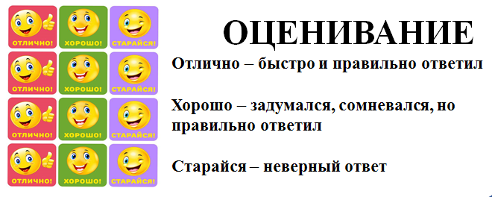  Десять вопросов к рассказу Чехова "Пересолил":  - К какому жанру относиться произведение Чехова "Пересолил"? (рассказ)  - Кем работал Глеб Смирнов и куда направлялся? (землемерном, направлялся на усадьбу)  - К кому обратился Глеб Смирнов за помощью? (к жандарму)  - Как звали мужика, которого нашел Глеб Смирнов? (его звали Клим)  - Как относился Глеб Смирнов к возчику? (герой боялся его и относился насторожено)  - Что стал делать Глеб, чтобы Клим не причинил ему вреда? (он пытался напугать возчика своими выдумками)  - Какое количество револьверов было у Глеба по его словам? (три штуки)  - Что сделал Клим, после того как наслушался Глеба? (он испугался и убежал в лес)  - Удалось ли землемеру вернуть Клима? (да, он долго звал его и тот наконец отозвался)  - Чему учит рассказ Чехова "Пересолил"? (рассказ учит тому, что нужно контролировать свои страх |  |  | Учащиеся приклеивают в тетрадь картинку-портрет писателя и заполняют кластер  В ходе просмотра презентации учащиеся составляют кластер по биографии писателя  Создают эйдос-конспект по рассказу «Пересолил»  Спикер каждой группы уходит в другую группу по часовой стрелке, защищая свой эйдос-конспект по критериям  В парах по ссылке подключаются к KAHOOT! (один телефон на двоих). Указывают имена свои.  Индивидуально по ссылке подключаются к spinnerwheel  Указывают свои имена | Стратегия «Обмен тетрадями»  ФО«Термометр»  Взаимооценивание по критериям  Стратегия «Товарная лавка»  ФО«Термометр»  Взаимооценивание по критериям  За каждый правильный ответ 1 балл  Общий бал: 10 баллов  Словесная оценка    ОЦЕНИВАНИЕ  Отлично – быстро и правильно ответил  Хорошо – задумался, сомневался, но правильно ответил  Старайся – неверный ответ  + 1 балл за ответ | Ноутбук, интерактивная доска, проектор  Памятка «Секреты комического жанра, которые использовал А.П. Чехов в рассказе «Пересолил»  Ноутбук, интерактивная доска, проектор, смартфон  Ноутбук, интерактивная доска, проектор, сматрфон
Конец урока  3 мин  1 мин | Подведение итогов урока  Рефлексия «ТВОЁ НАСТРОЕНИЕ»  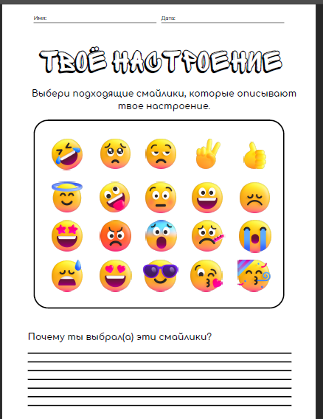  Домашнее задание  Стратегия "Цитата + комментарий"  Ученики получают обратную связь от учителя в виде комментариев и пожеланий.  Можно ли считать рассказ «Пересолил» юмористическим? Обратите внимание на то, что важным параметром создания юмористического рассказа является использование несоответствий, так как именно на них строится смешное в юмористических произведениях.  Найдите такие несоответствия в рассказе А.П. Чехова «Пересолил» и прокомментируйте их. Свои наблюдения оформите в таблицу.  Пример цитаты несоответствия Комментарий  Критерий Дескриптор Балл  Обучающийся  Заполнить таблицу несоответствий  в рассказе А.П. Чехова «Пересолил»  приводит пример1-го несоответствия 1  объясняет пример 1-го несоответствия 1  подтверждает пример 1-го несоответствия цитатой из рассказа 1  приводит пример2-го несоответствия 1  объясняет пример 2-го несоответствия 1  подтверждает пример 2-го несоответствия цитатой из рассказа 1  приводит пример3-го несоответствия 1  объясняет пример 3-го несоответствия 1  подтверждает пример 3-го несоответствия цитатой из рассказа 1  Записывает собственное мнение по несоответствиям из рассказа 1  Всего баллов 10 |  |  | Выбирают смайлик подходящий для описания настроения и заполняют лист  Записывают д.з. в дневники | Рефлексия «ТВОЁ НАСТРОЕНИЕ»  Стратегия «Кластер» ФО«Термометр»  Взаимооценивание по критериям | Лист на А4  Моё настроение

